**文件版本控制工具SVN-Client简要教程**

* **免安装浏览文件步骤：**

1. 打开浏览器，输入如下地址：<https://218.107.242.90:9374/svn/jnzl/>

**注：若浏览器出现安全警告提示，请略过此提示，继续进入即可。**

1. 输入您的帐号和密码，即可登录进入SVN服务器。

**注：公共帐号为：jnzl/jnzl**

1. 浏览你需要的文件，点击下载即可。
2. **客户端安装步骤**
3. 安装SVN-Client端程序。

下载地址：<https://218.107.242.90:9374/svn/jnzl/tools/svn-client.msi>

注：输入您的帐号和密码，即可进行登录下载。

1. 安装后，创建一个新目录，在新目录下点击右键，在弹出的菜单中选择SVN Checkout，如右图所示：
2. 在弹出的窗口中，在URL of repository中输入SVN服务器的地址信息：

**https://218.107.242.90:9374/svn/jnzl/**

，如下图所示:

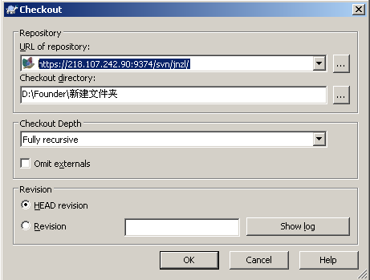

输入完毕后点击OK按钮即可。

1. **更新文件操作步骤**
2. **在SVN目录下，点击右键，在弹出的菜单中选择SVN Update，如下图：**

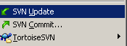

1. **更新完毕后点击OK按钮即可完成更新。**
2. **修改文件操作步骤**
3. 为了避免文件版本的冲突，**在修改文件之前，一定要先进行文件更新操作**。
4. 在目录中修改文件后，该文件的图标将发生变化，由绿色变成红色。如图所示：

修改前：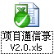 修改后：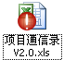

1. 在变红的文件上，点击右键，在弹出的菜单中选择：SVN Commit，如下图：

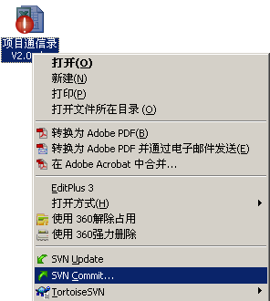

1. 在弹出的窗口中，输入本次修改的备注。如下图：

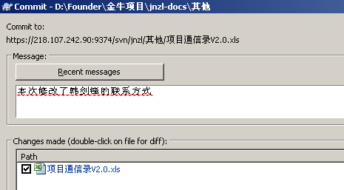

1. 输入完毕后，点击OK按钮即可。
2. **新增文件步骤**

1、在目录下新建一个文件后，该文件图标即变为蓝色的问号样式，如下图：

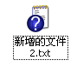

2、在目录的空白处，点击右键，在弹出的菜单中，选择SVN Commit，如下图：



1. 在弹出的窗口中，输入新增文件的备注信息，并在下面的文件列表框中**勾选**新增的文件名，点击OK按钮即可。如下图：

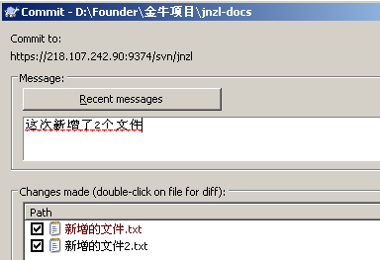

1. **查看文件历史版本步骤**
2. 在要查看的文件上点击右键，选择TortoiseSVN，然后选择Show log，如下图：

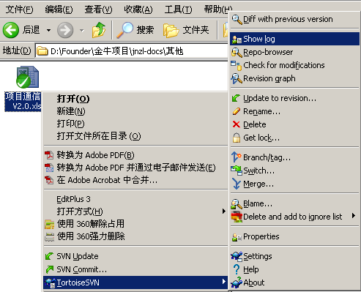

1. 在弹出的窗口列表中，可以看到历次修改的注释信息。双击列表中的历史版本文件，即可实现当前版本和历史版本的修改说明。如下图：

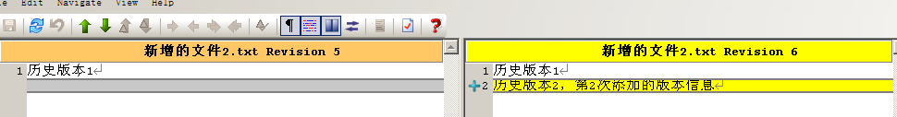

1. **删除文件步骤**
2. 在SVN目录下删除文件后，在空白处点击右键，弹出的菜单中，选择SVN Commit,如右图：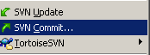。
3. 在弹出的窗口中，输入删除文件的备注信息，并且在文件列表中勾选要删除的文件，然后点击OK按钮即可。如下图：

